|  |
| --- |
| Modelos Mentales y Paradigmas |
| Lógica de Sistemas, Sección A, Mgtr. Virginia Victoria Tala Ayerdi |
| Claudia Iovana Miranda Alvarez |

**INTRODUCCIÓN**

La conferencia Modelos mentales y paradigmas, fue presentada a todos los alumnos del curso de Lógica de Sistemas de la sección A del primer semestre del año 2023, dicha actividad se realizó durante el periodo de clase, en la cual se expuso sobre términos y ejemplos sobre desarrollando las ventajas y desafíos que implica el tema, así como los distintos roles que pueden tener dentro de la creación de paradigmas.

Para los alumnos de este curso, al estar iniciando en el área de Ciencias y Sistemas, es de suma importancia reconocer en el desarrollo de proyectos informáticos, como se deben de romper paradigmas, para ello es importante exponer en la conferencia como un paradigma limita los modelos mentales y es distinto para cada individuo el encontrar la importancia y funcionalidad en la creación de soluciones, este tema es de suma importancia no solo para el área de informática sino también para la vida cotidiana. Ademas se hizo énfasis en la manera como se complementan los términos “principio” y “paradigma” y como llegar a romper paradigmas y el porque se hace.

La conferencia utilizo fuentes otorgados por la docente que imparte el curso, con el fin de desarrollar correctamente el objetivo de Lógica de Sistemas de la Universidad de San Carlos de Guatemala.

**OBJETIVOS**

**Generales**

* Proporcionar a los estudiantes del curso de Lógica de Sistemas una compresión profunda de los conceptos de modelos mentales y paradigmas y su importancia en la toma de decisiones y resolución de problemas.
* Brindar a los estudiantes del curso de Lógica de Sistemas herramientas y estrategias para la creación y utilización efectiva de modelos mentales y paradigmas en su vida personal y profesional.

**Específicos**

* Conocer la diferencia entre principios y paradigmas.
* Desarrollar habilidades de pensamiento crítico y creativo.
* Distinguir que rol una persona puede tener dentro de lo paradigmas.
* Describir la importancia de los modelos mentales y paradigmas en la innovación.
* Conocer las distintas fuentes de modelos mentales y paradigmas.
* Entender las consecuencias del uso de paradigmas y el porqué de cambiar los paradigmas.
* Fomentar la reflexión crítica y el cuestionamiento de los modelos mentales y paradigmas existentes en diferentes contextos.

**Proyecto Desarrollo de Transferencia Tecnológica, Reporte final de Taller o Conferencias**

## **Datos de Curso**

**Nombre del Curso: Lógica de Sistemas _**

**Nombre del Catedrático(a): Virgina Victoria Tala Ayerdi ___**

**Nombre del Tutor Académico: Claudia Iovana Miranda Alvarez _**

**Carnet: 201700387 _**

**Código del curso: 0795 Sección: A _**

**DATOS DE LA CONFERENCIA**

**Fecha de la conferencia: ________________25 de marzo de 2023_ ______**

**Número de estudiantes asignados al curso: 103 _**

**Número de estudiantes asignados al curso que asistieron al curso que asistieron a la conferencia:**

**82 _**

**Número de estudiantes que no están asignados al curso que asistieron a la conferencia:**

**0 _**

**Lugar en donde se realizó la conferencia:** [**http://meet.google.com/efm-sosm-dit**](http://meet.google.com/efm-sosm-dit) **_**

**Hora que inicio la conferencia: 08:00 Hora que finalizo la conferencia: 09:05**

**Conferencia disponible en el siguiente enlace:** [**https://youtu.be/RF316HXPdDs**](https://youtu.be/RF316HXPdDs) **_**

**Fotos durante la conferencia:**

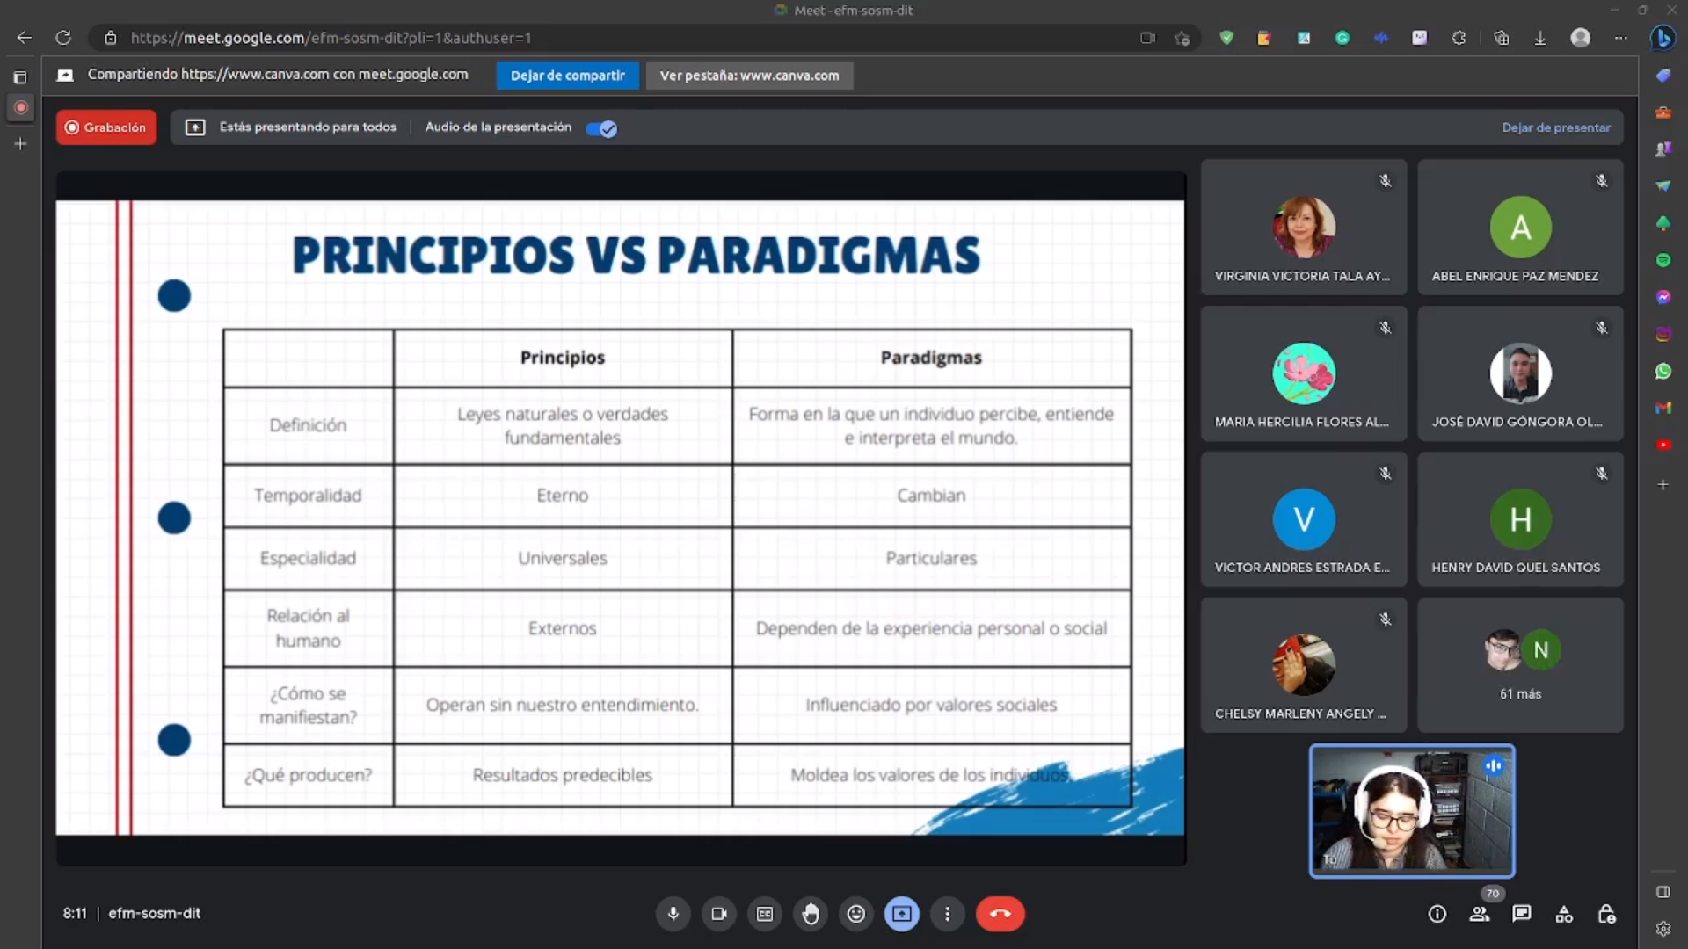

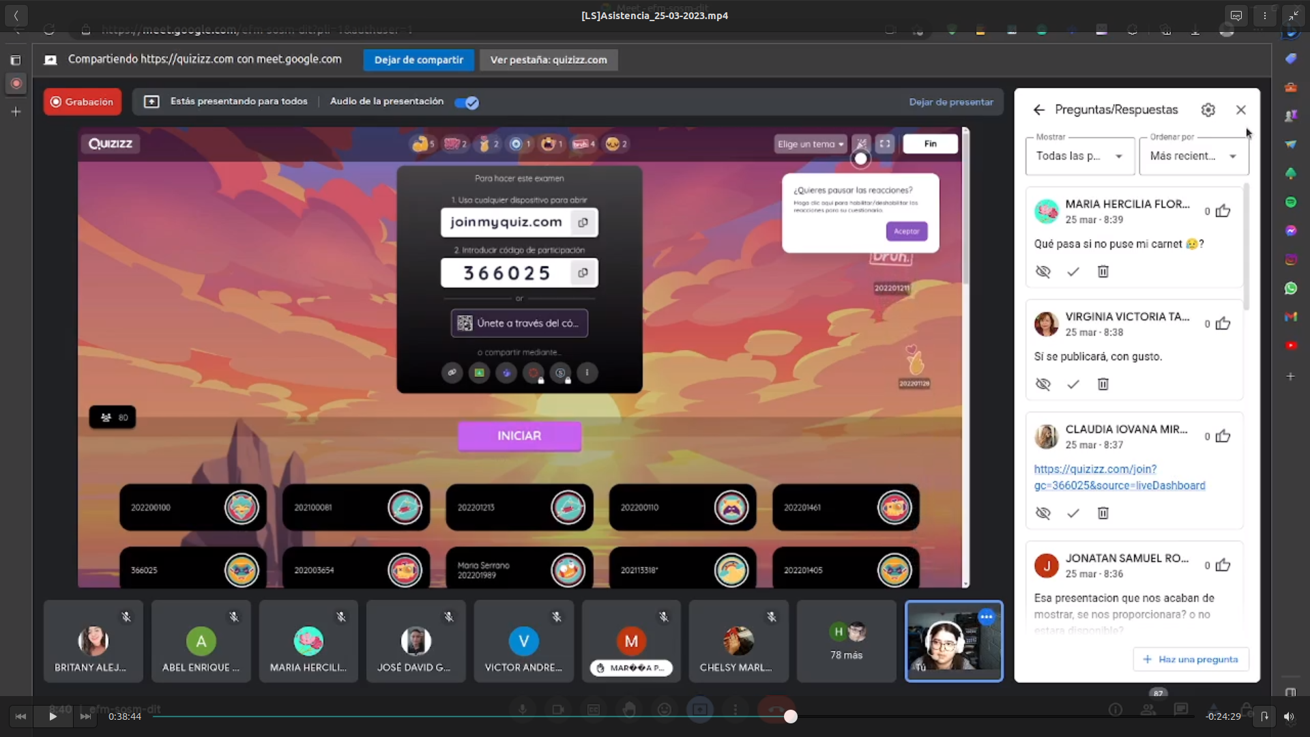

**Foto de publicación de la conferencia en Facebook:**

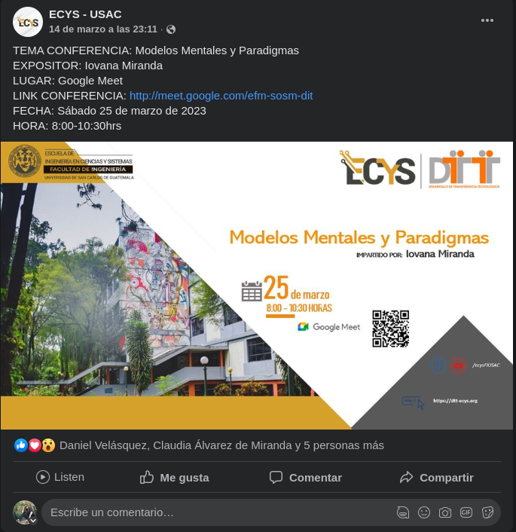

**Listado de asistencia a la conferencia:**

|  |  |  |  |
| --- | --- | --- | --- |
| No. | Carne | CUI | Nombre Completo |
| 1 | 202200174 | 3903542010101 | Andres Alejandro Quezada Cabrera |
| 2 | 202202906 | 2988693570101 | César Fernando Sazo Quisquinay |
| 3 | 202206560 | 3718164320101 | Jose Daniel Lorenzana Medina |
| 4 | 202100204 | 3850148130101 | Jaqueline Gabriela Calanche Rodriguez |
| 5 | 202106435 | 2982165900101 | María Hercilia Flores Alvarez |
| 6 | 201800967 | 2995847120101 | Ángel Moisés López Yus |
| 7 | 202200131 | 3846591440115 | Carlos Samuel Aguilar Acosta |
| 8 | 202201128 | 2897315340401 | Diego Felipe Cali Morales |
| 9 | 202003654 | 3660629210101 | Fernando Jose Morales Ralda |
| 10 | 202201318 | 2994440740101 | Estephanie Alejandra Ruiz Perez |
| 11 | 202201405 | 3602975440101 | Johan Moises Cardona Rosales |
| 12 | 202200252 | 3014408320101 | Néstor Enrique Villatoro Avendaño |
| 13 | 202200314 | 3113837500409 | Engel Emilio Coc Raxjal |
| 14 | 202100171 | 3065859010401 | Alex Oswaldo Lopez Alquejay |
| 15 | 202200309 | 2991459990101 | Angel Eduardo Tubac Simón |
| 16 | 202200089 | 3110022770701 | Franklin Orlando Noj Perez |
| 17 | 202203361 | 3613816540101 | Daniel Abraham Galvez Solorzano |
| 18 | 202200007 | 3688125610101 | Natalia Mariel Calderón Echeverría |
| 19 | 202200110 | 3149328281501 | Evelyn Maricely Balcarcel Rivera |
| 20 | 202200035 | 3749999370101 | Jose Javier Bonilla Salazar |
| 21 | 202200061 | 3540380360101 | Jonatan Samuel Rojas Maeda |
| 22 | 202200119 | 2989056200101 | Jorge Luis Reyna López |
| 23 | 202110531 | 3011233730101 | Enrique Fernando Gaitán Ibarra |
| 24 | 202100167 | 2989331010101 | Alexander Omar Cruz Ramirez |
| 25 | 202200081 | 2873312610301 | Edwin Danilo Jeronimo Tomas |
| 26 | 202200031 | 3292719381105 | Edison Mauricio García Rodríguez |
| 27 | 202204496 | 3676287160101 | Rodrigo Sebastian Castro Aguilar |
| 28 | 202200151 | 3016220860101 | Pablo Antonio Girón Chuga |
| 29 | 202200181 | 3004995740101 | Allán Denilson Cardona Santos |
| 30 | 201314405 | 2392892260101 | Lidia Valentina Jácome Cucú |
| 31 | 202200100 | 3074441040602 | Harold Alejandro Sánchez Hernández |
| 32 | 201610975 | 3065050960401 | Michael Itzep |
| 33 | 202200141 | 3636414590101 | Valery Nicolle Gálvez García |
| 34 | 202200075 | 3863542270101 | Dominic Juan Pablo Ruano Perez |
| 35 | 202006658 | 2767838080304 | Jonathan Israel Solis Gallina |
| 36 | 202200331 | 3007446250101 | Eric David Rojas De León |
| 37 | 202111456 | 3877295690101 | Angel Gabriel Chiroy López |
| 38 | 201904051 | 3602525910101 | Britany Alejandra González Mendoza |
| 39 | 202201211 | 3017067350101 | José Leonel López Ajvix |
| 40 | 202201457 | 3090585030406 | Pakal B'alam Rodriguez Espantzay |
| 41 | 202202072 | 3017809780101 | Edin Rafael Santizo Barrera |
| 42 | 202200057 | 3312427451801 | Christopher Miguel Angel Ramos Ascencio |
| 43 | 202201130 | 3200478810914 | Angel Javier Cornejo Gramajo |
| 44 | 202101146 | 3011189300101 | Gary Daniel Urizar Garcia |
| 45 | 202210009 | 2990519940101 | Jose Luis Antonio Gonzalez Garcia |
| 46 | 202000805 | 3042336410114 | Abel Enrique Paz Mendez |
| 47 | 202201989 | 3993532670115 | María Patricia Serrano Ramírez |
| 48 | 202202882 | 2918388471601 | Diego René Chen Teyul |
| 49 | 202200048 | 3223674251001 | Christian Samuel Bran Mazariegos |
| 50 | 202200231 | 3758142720101 | Pablo Jose Ortíz Linares |
| 51 | 202200392 | 3017077070101 | Javier Alejandro Avila Flores |
| 52 | 202200003 | 3482418950101 | Luis David Girón Mota |
| 53 | 202004730 | 3010535370101 | Pedro Pablo Raúl López Várgas |
| 54 | 202101616 | 3039040460110 | Carlos Enrique Boror Licona |
| 55 | 202100113 | 3000361590101 | Chelsy Marleny Angely Pérez De León |
| 56 | 202001361 | 2995339990101 | Victor Andres Estrada Eguizabal |
| 57 | 202111460 | 3046826750115 | Hector Rodrigo Suarez Morales |
| 58 | 202201336 | 3121958850413 | Estuardo Josué Vaquiax Reyes |
| 59 | 202201461 | 3619395820101 | José David Marin Mijangos |
| 60 | 202108307 | 2997844600101 | Brayan Oswaldo Rojas Morales |
| 61 | 202200033 | 3011101070101 | Isai Dardon Mayen |
| 62 | 202113318 | 2093159700101 | Yury Urbano Santos Chagil |
| 63 | 202201131 | 3636514110101 | Carlos Emanuel Sancir Reyes |
| 64 | 202100509 | 2791683650101 | Helen Isela Mijangos Abrego |
| 65 | 202100044 | 3032203410108 | Juan Pablo Martinez Solval |
| 66 | 202100507 | 2994936870101 | Victor Javier Garcia Valdez |
| 67 | 202104727 | 3022142670101 | Luigi Anderson Lopez Suy |
| 68 | 202200002 | 3042393990114 | Julio Samuel Isaac Lima Donis |
| 69 | 202200235 | 2812646510304 | Kevin Eduardo Chiquito Burrion |
| 70 | 202200135 | 3114791110409 | Joab Israel Ajsivinac Ajsivinac |
| 71 | 202100081 | 3020696740101 | Javier Andres Monjes Solorzano |
| 72 | 202004071 | 3680558330101 | Henry David Quel Santos |
| 73 | 202201213 | 3640972640115 | Juan Pablo Zúncar Aquino |
| 74 | 201903009 | 3019157250101 | Josué Alejandro López Yoc |
| 75 | 202100312 | 2070195250101 | Giancarlo Adonay Cifuentes Loarca |
| 76 | 202207595 | 3550608330101 | Pamela Abigail Ratzam Xajil |
| 77 | 202202182 | 3524722860101 | José Luis Espinoza Jolón |
| 78 | 202201724 | 3008431000101 | Roberto Miguel García Santizo |
| 79 | 202201444 | 3820239000101 | José David Góngora Olmedo |
| 80 | 202010511 | 2995733700101 | Adriana Beatriz Duarte Castillo |
| 81 | 201700816 | 3491390240108 | Jose Rolando Herrera Ajpacaja |
| 82 | 202003536 | 3140554520901 | Jorge Luis Ortiz Gutierrez |

**Estadísticas de la conferencia:**

**Gráficas respecto a la Conferencia**

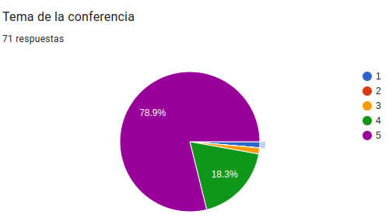

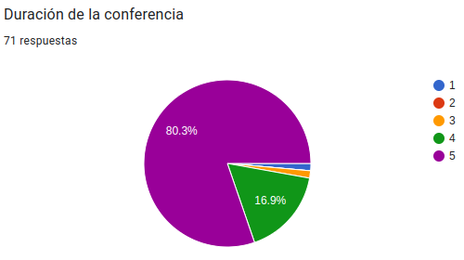

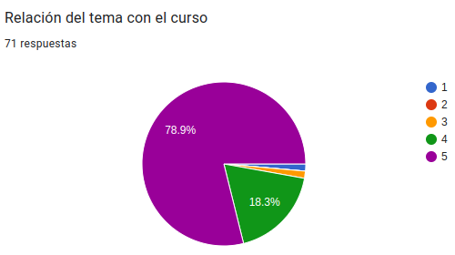

**Gráficas respecto al Conferencista**

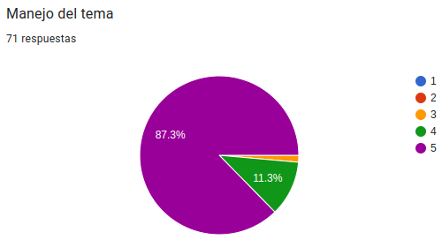

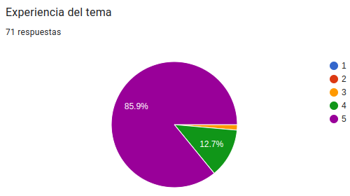

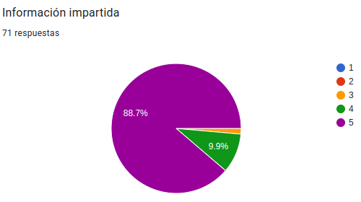

**Resultados respecto a la Información sobre las conferencias**

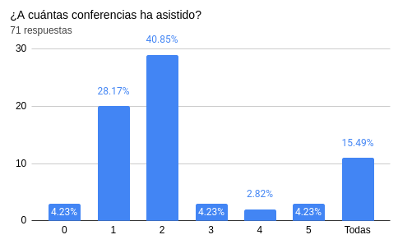

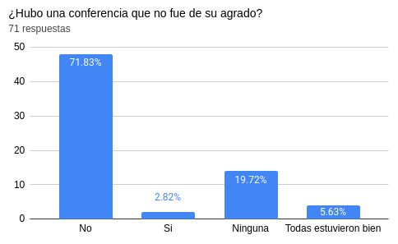

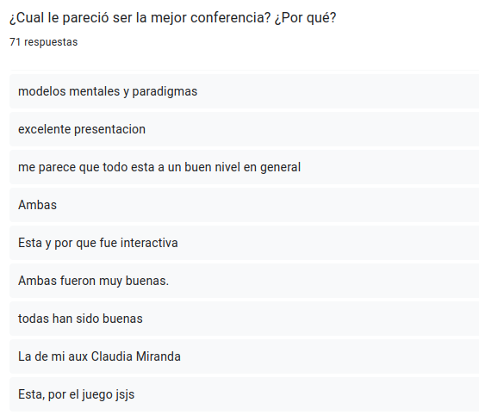

## **Apartado de Retroalimentación**

**¿Bajo qué términos realizo la selección del conferencista?**

Se seleccionó el tema debido a la importancia que tiene trasmitir los conocimientos de los modelos mentales y paradigmas a los estudiantes y participantes de la conferencia.

**¿Qué proceso o metodología utilizo para escoger el tema de la conferencia o taller?**

La selección del conferencista fue realizada por la docente del curso, dirigido por el contenido de la unidad 6 del curso, se eligió el tema para la conferencia.

**¿Encontró apoyo a las conferencias por parte del Catedrático del curso?**

El apoyo de la catedrática me otorgó fue muy grande e importante pues me proporcionó la fuente para poder estudiar y desarrollar adecuadamente la conferencia. Además que obtuve retroalimentación sobre el material preparado.

**¿Sabe usted cuales son los objetivos del Proyecto Desarrollo de Transferencia Tecnológica?**

Si, al leer el manual elaborado para los tutores académicos muestran de donde surge la idea y el alcance que se planea tener.

**¿Considera usted que los talleres o conferencias son de beneficio para los estudiantes?**

Si, son de gran beneficio, ya que durante nuestra carrera es muy importante los temas expuestos durante alguna conferencia, además los temas son de interés no solo académico sino laboral.

**De los estudiantes asignados a su cátedra que no asistieron a al taller o conferencia, ¿Cuál considera usted que fue el motivo de la ausencia?**

El motivo de ausencia de los estudiantes asignados al curso es falta de interés, no se conectan, o ya no siguen con el cursos.

**conclusión**

* La conferencia sobre modelos mentales y paradigmas ha logrado alcanzar sus objetivos generales y específicos. Los estudiantes del curso de Lógica de Sistemas han adquirido una comprensión profunda de los conceptos de modelos mentales y paradigmas y su importancia en la toma de decisiones y resolución de problemas.
* Los ejemplos concretos presentados en la conferencia han permitido a los estudiantes del curso de Lógica de Sistemas analizar y comprender la influencia de las consecuencias del uso de paradigmas, además de poder identificar que tipo de consecuencia es la que se esta presentando.
* Los estudiantes del curso de Lógica de Sistemas lograron identificar que los límites marcados por los paradigmas sirven para poder actuar dentro de estos limites, y que estos van cambiando o ampliándose de acuerdo al cambio de modelos mentales que puedan tener y crear.
* La conferencia de modelos mentales y paradigmas ha sido efectiva en fomentar la reflexión crítica y el cuestionamiento de los modelos mentales y paradigmas existentes en diferentes contextos, con el objetivo de desarrollar habilidades de pensamiento crítico y creativo en los estudiantes.
* Los estudiantes del curso de Lógica de Sistemas que asistieron a la conferencia sobre modelos mentales y paradigmas lograron comprender que los paradigmas son clave para el desarrollo de modelos mentales.

**Recomendaciones**

Es recomendable que en futuras conferencias sobre modelos mentales y paradigmas se fomente la interacción y la participación activa de los asistentes a través de talleres prácticos. De esta manera, los participantes podrán aplicar los conceptos teóricos en situaciones concretas y resolver dudas e inquietudes de manera más efectiva.

Además, es importante que los talleres prácticos incluyan ejemplos claros y relevantes, tanto de la experiencia personal de los conferencistas como de la vida laboral y académica de los asistentes. Esto permitirá que los participantes comprendan mejor la aplicación de los modelos mentales y paradigmas en situaciones cotidianas y puedan aplicarlos de manera efectiva en su vida profesional y personal.

Otra recomendación es que se incluyan ejercicios de reflexión y discusión en grupo durante los talleres prácticos, para que los participantes puedan compartir sus experiencias y perspectivas y enriquecer el aprendizaje colectivo.

Finalmente, se recomienda que se establezcan espacios de retroalimentación y evaluación de la conferencia, para que los organizadores puedan conocer la opinión de los participantes y mejorar en futuras ediciones.

# Información del tutor académico:

**Carne:** 201700387

**Nombre:** Claudia Iovana Miranda Alvarez

**Curso:** Lógica de Sistemas

**Semestre:** Primer Semestre - 2023

# Instrucciones de entrega del reporte:

El reporte debe ser ingresado en los entregables del Sistema [https://dtt-ecys.org](https://dtt-ecys.org/) “Reporte Conferencia”

La carta de aprobación de la conferencia también debe ser ingresada en [https://dtt-ecys.org](https://dtt-ecys.org/), en el entregable carta Conferencia.

Incorporar al Informe:

* Listado de asistencia con firma de participación.

F.____________________________________

Mgtr. Virginia Victoria Tala Ayerdi

Vo. Bo. Docente o Jefe.

Firma recepción:__________________________

Ing. Miguel Marín

Coordinador Proyecto DTT.

(Requisito indispensable para ser válida subirlo en DTT)